TRABAJO PRÁCTICO
LABORATORIO DE INFORMATICA 

NOMBRE Y APELLIDO : VALENTINA MORENO
AÑO : 2023
CURSO: 1 “ A “
PROFESORA : ANDREA GOMEZ

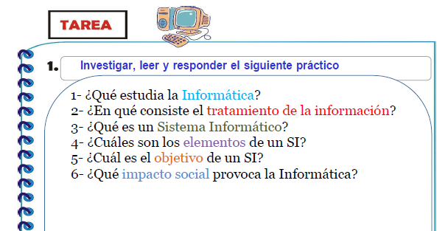

1: La informática es la rama de la ingeniería que estudia el hardware, las redes de datos y el software necesarios para tratar información de forma automática.
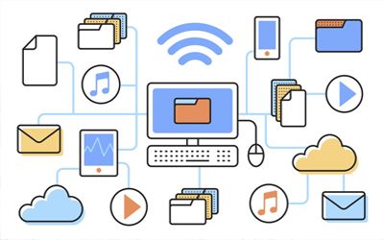
2: El tratamiento de la información es el cambio (tratamiento) de información de cualquier manera detectable por un observador.
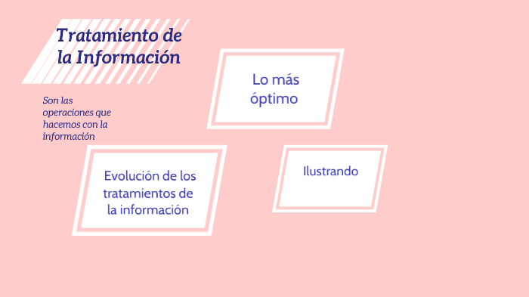

3: Un sistema informático es un sistema que permite almacenar y procesar información; es el conjunto de partes interrelacionadas: hardware, software y personal informático.
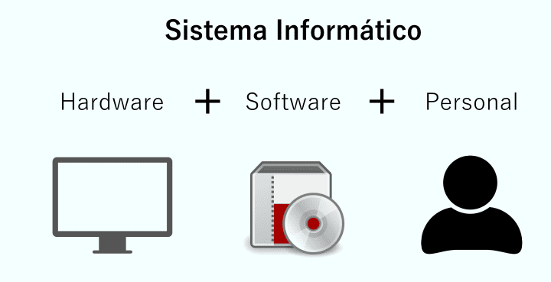

4: Los sistemas de información tienen tres elementos que la conforman: organización, personas y las tecnologías. En fin un sistema de información es necesario para un buen funcionamiento de una organización o empresa, debido a que la información es una herramienta que nos permite tomar las mejores decisiones.
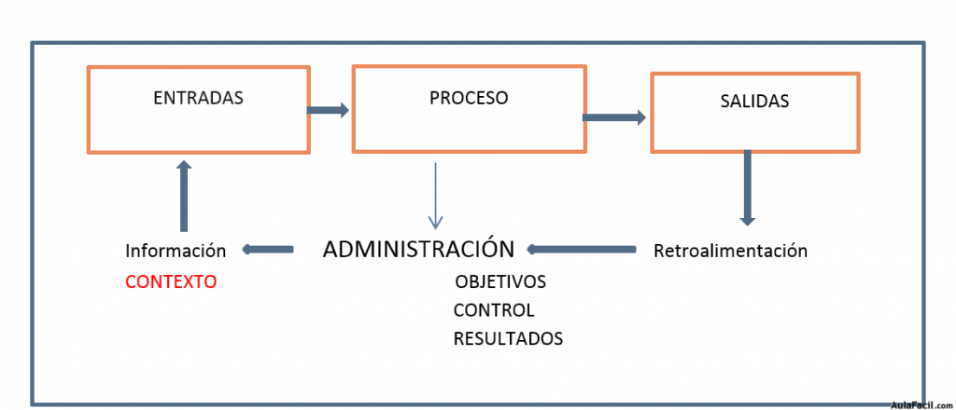

5: El objetivo de los sistemas es proporcionar una solución eficiente y efectiva para resolver un problema o satisfacer una necesidad específica.
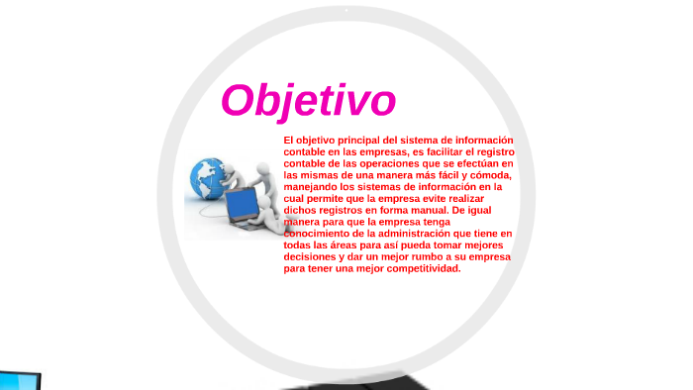

6: Internet ha cambiado el comercio, la educación, el gobierno, la salud e incluso la forma de relacionarnos afectivamente; podría decirse que está siendo uno de los instrumentos principales de cambio social en la actualidad. Es especialmente importante cómo ha afectado a la propia comunicación social.
